МИНИСТЕРСТВО ОБРАЗОВАНИЯ РЕСПУБЛИКИ БЕЛАРУСЬ

БЕЛОРУССКИЙ ГОСУДАРСТВЕННЫЙ УНИВЕРСИТЕТ

Факультет прикладной математики и информатики

Кафедра технологий программирования

Коховец Алексей, Жуковский Павел, Гришкин Андрей

Исследование предметной области, пользователей и контекстов

Отчет по лабораторной работе №2

«Информационная архитектура и

оценка ранних концепций» студентов 4 курса 12 группы

Преподаватель

Давидовская  Мария Ивановна

2021

# 1. Постановка задачи

**Задача**: спроектировать веб и мобильное приложения магазина цифровой техники (каталог и управление заказами цифровой техники). Должны быть реализованы сценарии: покупка товара, поиск товара, добавление нового товара в базу данных магазина, просмотр и обработка заказов покупателей, регистрация нового покупателя. Фильтрация товаров по различным критериям.

# 2. Стратегия дизайна

**Заинтересованные стороны:** совершеннолетние мужчины/женщины среднего достатка, активно использующие интернет в своей повседневной жизни

**Видение продукта заинтересованными лицами (задачи продукта):** приложение должно помогать пользователям выбирать и заказывать технику, используя только браузер и/или мобильный телефон (с операционной системой Android)

**Конфликты и противоречия:** приложением не получиться воспользоваться с мобильного устройства, если пользователь использует операционную систему iOS. Тем не менее, даже в этом случае пользователь по-прежнему сможет запустить приложение в своём браузере (например, Safari).

**Задачи бизнеса (верифицируемые), задачи маркетинга и брендинга**: приложение позволяет заказчику работать с клиентами без необходимости обслуживать большое количество филиалов. Приложение позволяет заказчику предоставлять каталог товаров клиенту, а также предоставлять информацию о них в удобном формате большому количеству пользователей.

**Измеримые критерии успешности**: количество посещений веб-приложения, количество скачиваний приложения, количество пользователей приложения, отзывы пользователей.

**Технические возможности и ограничения:**

1. **Веб-приложение:**

Язык программирования Python версии 3.8, библиотека Django v2.1

1. **Мобильное приложение:**

Технологии: Kotlin, Kotlin Coroutines, Android Architecture Components(Mvvm pattern) (view model, live data), Retrofit, Okhttp, Room DB.

1. **База данных:**

sqlite или PostgreSQL (*)

1. **Технологии сборки, доставки и развертывания приложения:**

Анализ кода – SonarQube, инструменты CI/CD – Jenkins/Gitlab CI (*), инструменты для развертывания приложения – Docker, Google Cloud Platform

**\*** - технология будет выбрана из приведенных позже при более подробном проектировании инфраструктуры

**Представления заинтересованных лиц о пользователях (целевая аудитория):** мужчины/женщины 18-45 лет среднего достатка, активно использующие интернет в своей повседневной жизни

**График работы:** суббота/воскресенье в связи с трудовой занятостью разработчиков в других проектах

**Бюджет:** пачка пельменей и жетон метро

# 3. Профиль группы (профиль пользователя, среды и задач)

## **Профиль пользователя:**

| **Группа 1** | **Группа 2** |
| --- | --- |
| 19-24 лет | 25-35 лет |
| Студенты, начинающие программисты | Мужчины и женщины среднего достатка |
| Свободно владеет гаджетами и компьютером, постоянно используют интернет в свой жизнедеятельности | Компьютер на уровне обычного пользователя |
| Нуждается в покупке техники 2-3 раза в год преимущественно для обновления старой техники | Нуждается в покупке техники около 4 раза в год преимущественно для обновления старой техники и для замены сломанной техники |
| Предпочитают выбирать товары, используя интернет каталоги и определяющим фактором является характеристики товара | Предпочитают выбирать товары, используя интернет-магазины, магазины цифровой техники и интернет каталоги, определяющим фактором является характеристики |

## **Профиль среды:**

| **Характеристика** | **Признак** | **Влияние на интерфейс** |
| --- | --- | --- |
| Внешнее освещение | * Хорошее освещение * Плохое освещение | * регулировка яркости экрана * выбор светлой / тёмной темы в зависимости от освещения |
| Устройство взаимодействия с приложением (ПК, мобильное устройство, планшет) | * Операционная система (Windows, iOS, Android) * Версия операционной системы | * совместимость * производительнось * размещение элементов в сочетании с встроенными функциями ОС |
| Разрешение экрана | * 1920x1080 * 1600x720 * 2400x1080 * Другие | * общий размер экрана интерфейса * границы интерфейса |
| Устройства ввода/вывода | * Мышь * Клавиатура * Сенсорный экран * Графический планшет * Микрофон | * возможность использования периферийных устройств * установка драйверов * дополнительные элементы для ввода/вывода |
| Программное обеспечение (браузер, мобильное приложение) | * Браузер (Google Chrome, Opera, Mozila Firefox) * Версия браузера * Особенности установки мобильных приложений (apk, IPA) | * соответствующий дизайн * возможность установки расширений * элементы для получения обновлений (для мобильных приложений) |

## **Профиль задач:**

Так как какие-то задачи выполняются чаще, а какие-то реже, а также с той или иной степенью важности, то будет удобно ввести условные обозначения.

Как часто нужно выполнять задачу:

Р - Задачу придётся выполнять достаточно **редко**

О - Задачу придётся выполнять время от времени, т. е. в **обычном режиме**

Ч - Задачу придётся выполнять достаточно **часто**

Насколько важна задача по степени ответственности:

~ - **не очень важная** задача

> - **важная** задача

!!! - **очень важная** задача

Задачи администратора онлайн-магазина:

1. !!! - Ч - Просмотр/редактирование товаров в базе данных магазина
2. > - О - Просмотр/редактирование каталога товаров
3. ~ - О - Составной поиск товара в каталоге (по названию и (или) характеристикам техники)
4. > - О - Просмотр/редактирование подробных данных о товаре
5. > - О - Просмотр списка зарегистрированных покупателей
6. !!! - О - Просмотр подробных данных о покупателе
7. > - Ч - Просмотр списка заказов конкретного покупателя
8. !!! - Ч - Просмотр подробных данных о заказе покупателя
9. !!! - О - Просмотр/редактирование списка заказов покупателей
10. ~ - Р - Выбор товара из каталога товаров

Пользователь онлайн-магазина:

1. !!! - Р - Регистрация нового пользователя
2. !!! - Ч - Просмотр каталога товаров
3. ~ - Ч - Составной поиск товара в каталоге (по названию и (или) характеристикам техники)
4. > - Ч - Просмотр подробных данных о товаре
5. > - О - Добавление цифровой техники в избранное
6. > - О - Просмотр списка избранных товаров
7. !!! - Ч - Добавление товара в “Корзину”
8. !!! - Ч - Просмотр списка товаров в “Корзине”
9. !!! - Ч - Оформление покупки цифровой техники
10. !!! - О - Оформление аренды цифровой техники
11. !!! - О - Оформление предзаказа цифровой техники
12. !!! - Ч - Оплата заказа

Приоритет, по которому следует реализовать функционал онлайн-магазина:

1. Регистрация нового пользователя
2. Просмотр/редактирование товаров в базе данных магазина
3. Просмотр каталога товаров
4. Добавление товара в “Корзину”
5. Просмотр списка товаров в “Корзине”
6. Оформление покупки цифровой техники
7. Оплата заказа
8. (*) Оформление аренды цифровой техники
9. (*) Оформление предзаказа цифровой техники

# 4. Проанализировать задачи и роли пользователей

| Составляющие процесса продажи | Роли | | |
| --- | --- | --- | --- |
| Менеджер продаж | Покупатель | Администратор |
| Регистрация |  | + |  |
| Регистрация менеджера/ администратора |  |  | + |
| Поиск покупателя | + |  |  |
| Просмотр аккаунта покупателя | + |  |  |
| Ввод/редактирование данных покупателя | + |  |  |
| Просмотр истории покупок | + | + |  |
| Просмотр отчетов | + |  | + |
| Просмотр профиля товара | + | + | + |
| Добавление товара в корзину |  | + |  |
| Создание заказа | + | + |  |
| Формирование документа на доставку |  | + |  |
| Проверка статуса заказа | + | + |  |
| Отмена заказа |  | + |  |
| Добавление/удаление товара в базе |  |  | + |
| Создание отчета по продажам | + |  | + |

# 5. Разработать объектную модель

# 5.1. Пример объектной модели

| **Объект** | **Мощность** | **Представления** | **Действия** | **Атрибуты** |
| --- | --- | --- | --- | --- |
| Цифровая техника (товар) | Тысячи | * Список * Детальное | * Просмотреть * Предзаказать * Заказать * Арендовать * Искать | * техн. описание * изображение * доступность для заказа (предзаказа) * производитель * кол-во экз. * аренда/покупка * др. |
| Пользователь | Тысячи | * Детальное | * Просмотреть * Изменить | * ФИО * телефон * email * логин * пароль * адрес * способ оплаты |
| Заказ | Тысячи | * Список * Детальное | * Создать * Удалить * Просмотреть | * цифровая техника * пользователь * аренда/покупка * статус * доставка/самовывоз * пункт выдачи * адрес доставки |
| Пункт выдачи | Десятки | * Список | * Просмотреть | * адрес * время работы |
| Поиск | Один | * Список | * Искать * Очистить | * текстовое поле * по названию * по производителю * по техническим характеристикам * аренда/покупка |
| “Корзина” | Один | * Список | * добавить * удалить * просмотреть * оплатить | * цифровая техника |

# 5.2. Пример соответствия объектов персонажам

| **Объекты** | | **Персонажи** | |
| --- | --- | --- | --- |
| **Объект** | **Разновидность объекта** | **Павел** | **Ольга** |
| Цифровая техника (товар) | Жесткий диск | ✔ |  |
| Клавиатура | ✔ | ✔ |
| Мышь | ✔ | ✔ |
| Планшет |  | ✔ |
| Электронная книга |  | ✔ |
| Пользователь | | ✔ | ✔ |
| Заказ | | ✔ | ✔ |
| Пункт выдачи | |  | ✔ |
| Поиск | | ✔ | ✔ |
| “Корзина” | | ✔ | ✔ |

# 6. Разработать диаграммы вариантов использования

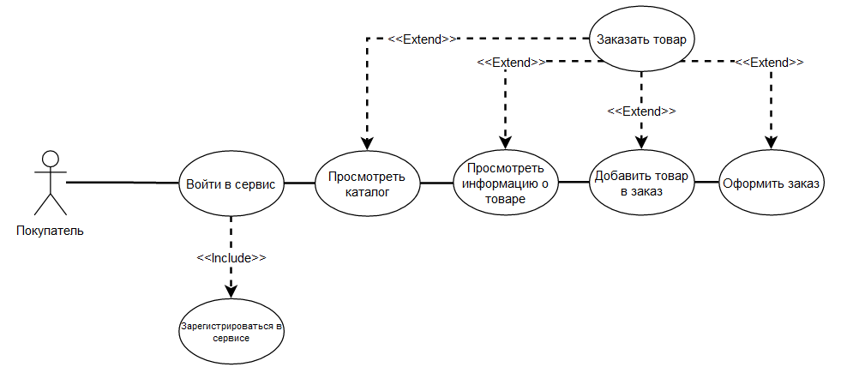

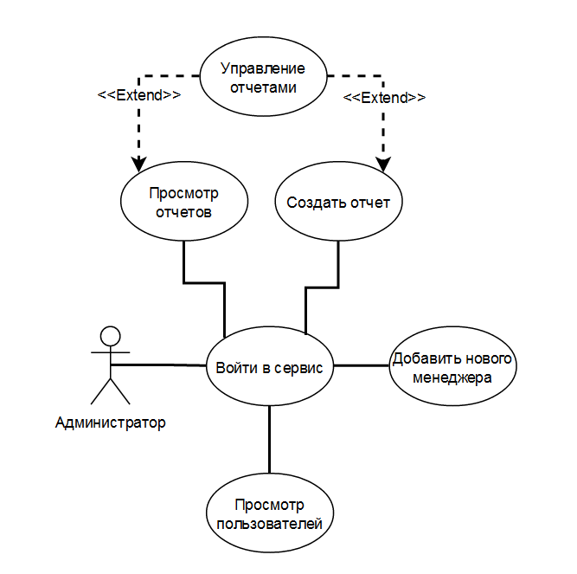

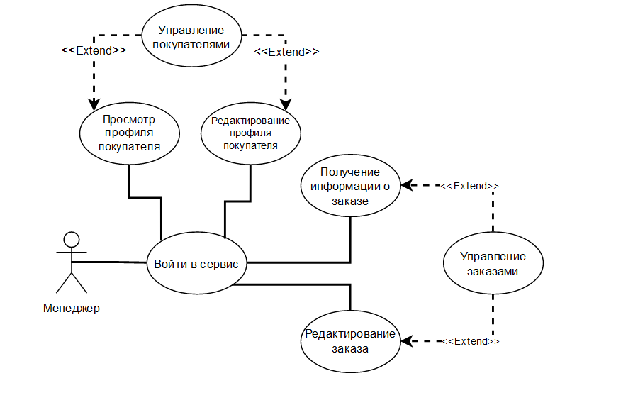

# 7. Сценарии вариантов использования

| **Вход в сервис** | |
| --- | --- |
| 1. Пользователь нажимает кнопку “Войти” | Отображается окно входа в систему |
| 1. Пользователь вводит данные для входа  * Исключение №1: неверные данные * Исключение №2: пользователь не найден | Система проверяет правильность данных |
| 1. Пользователь вошел в систему | Отображается главная страница сервиса |
| Исключения | |
| Исключение №1: неверные данные | Пользователю отображается сообщение, пользователь пытается войти снова |
| Исключение №2: пользователь не найден | Пользователю отображается сообщение, пользователь переходит к сценарию “**Регистрация**” |

| **Регистрация** | |
| --- | --- |
| 1. Пользователь нажимает кнопку “Регистрация” | Отображается окно регистрации в системе |
| 1. Пользователь вводит личные данные  * Исключение №1: неверные данные | Система проверяет правильность и полноту данных (карта, адрес) |
| 1. Пользователь предзаполняет способ оплаты  * Исключение №1: неверные данные |
| 1. Пользователь предзаполняет адрес доставки  * Исключение №1: неверные данные |
| 1. Пользователь нажимает кнопку “Зарегистрироваться” | Система добавляет пользователя в базу, отправляет письмо подтверждения на email |
| 1. Пользователь вводит код из письма подтверждения  * Исключение №2: неверный код | Система проверяет правильность кода, подтверждает пользователя, переводит к сценарию “**Вход в систему**” |
| Исключения | |
| Исключение №1: неверные данные | Пользователю отображается сообщение, пользователь пытается ввести данные снова |
| Исключение №2: неверный код | Пользователю отображается сообщение, пользователь пытается ввести код снова |

| **Сделать предзаказ** | |
| --- | --- |
| 1. Пользователь заполняет данные книги для предзаказа (название, цвет, технические характеристики)  * Исключение №1: неверные данные | Система проверяет правильность данных |
| 1. Пользователь выбирает тип доставки (курьер/почта) |
| 1. Пользователь нажимает кнопку “Отправить заявку”  * Исключение №2: товар есть в магазине | Система проверяет товар на наличие в магазине. Отправляет email об успешном создании заявки |
| Исключения | |
| Исключение №1: неверные данные | Пользователю отображается сообщение, пользователь пытается войти снова |
| Исключение №2: товар есть в магазине | Пользователю отображается сообщение, пользователь переходит к сценарию “**”Просмотреть каталог**” с предустановленным фильтром |

| **Добавить в корзину** | |
| --- | --- |
| 1. Пользователь заполняет данные товара для добавления в корзину (название, цвет, технические характеристики)  * Исключение №1: неверные данные | Система проверяет правильность данных |
| 1. Пользователь нажимает кнопку “Добавить в корзину” | Отправляет email об успешном формировании корзины |
| Исключения | |
| Исключение №1: неверные данные | Пользователю отображается сообщение, пользователь пытается войти снова |

| **Просмотреть каталог** | |
| --- | --- |
| 1. Пользователь переходит на страницу каталога | Отображается список доступных товаров |
| 1. Пользователь добавляет товар в корзину | Система добавляет товар в текущую корзину пользователя |
| 1. Пользователь нажимает на “Подробнее…” | Отображается детальная информация по выбранном приборе |

## 

# 8. Разработать информационную архитектуру веб-приложения

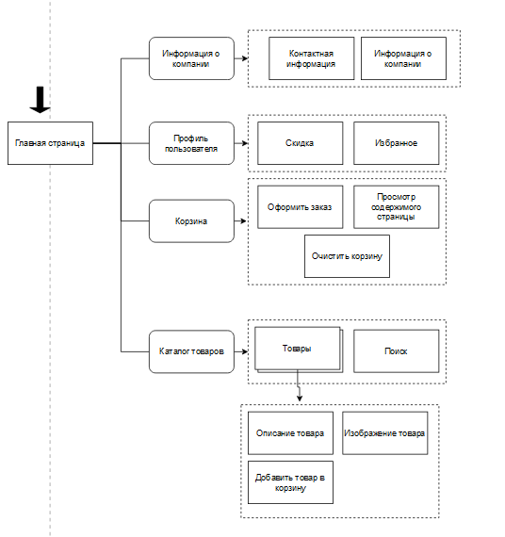

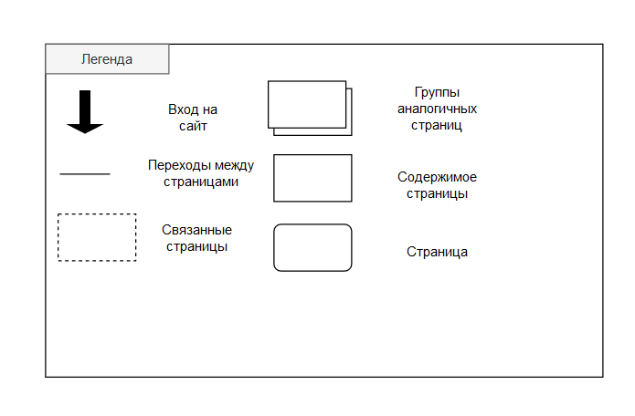

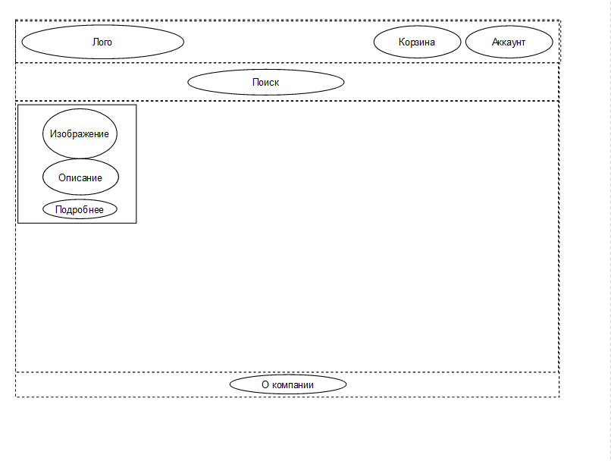

Словарь:

| Термин | Значение |
| --- | --- |
| Каталог | Список товаров |
| О компании | Информация о компании |
| Корзина | Список товаров, готовых к оформлению заказа |
| Поиск | Поисковая строка + параметры поиска |

# 9. Разработать концептуальные макеты для мобильного и/или веб-приложения

Для разработки интерфейса мы выбрали сервис [www.fluidui.com](http://www.fluidui.com/).

Мы разработали интерфейс для мобильного приложения.

Войти в аккаунт:

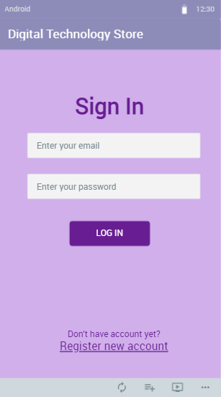

Зарегистрировать новый аккаунт:

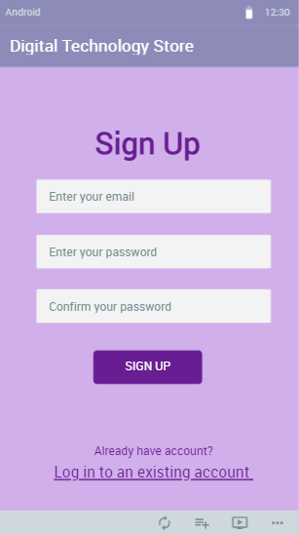

Каталог с товарами:

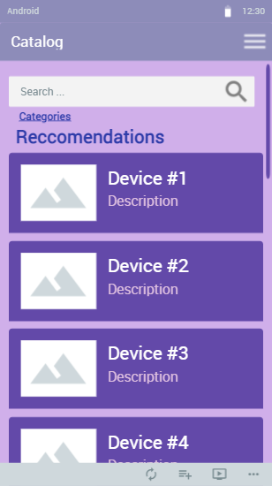

Детали товара:

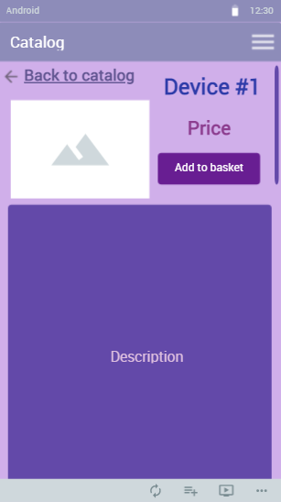

Корзина:

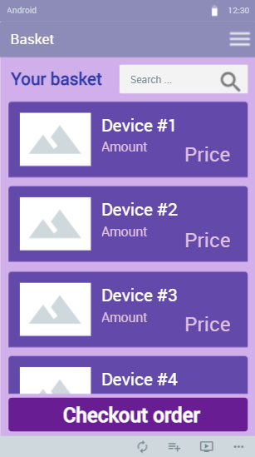

Сделать заказ:

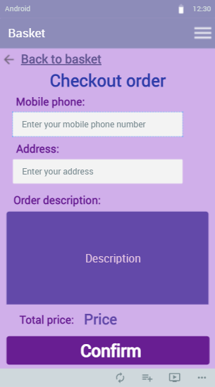

Личный кабинет:

